# Introduction

Le tableur est un logiciel qui permet

* de représenter les chiffres clefs d’une organisation sous forme tabulaire (*= modèle*)
* et d’effectuer des calculs automatiques qui permettent de rendre dynamique un modèle de calcul



C’est un outil très puissant dont les résultats servent à prendre des décisions. Il importe donc d’élaborer une démarche rigoureuse de construction de ces « programmes informatiques » . L’intégration de critères qualitatif des donnés est primordial à chaque phase de construction du modèle (cf. [http://www.eusprig.org](http://www.eusprig.org/) : horror stories)

# Démarche de construction

La construction d’un classeur met en œuvre une démarche en 4 points

* préparation : définir les objectifs et l’utilisation attendus et les destinataires, définir une charte graphique
* analyse des données : définir les données élémentaires, données intermédiaires calculées et résultat
* réalisation : construire les feuilles de calculs avec données et calculs, mettre en œuvre les contrôles, appliquer la charte graphique
* mise à disposition : documentation, formation à l’utilisation, évolution

# Vocabulaire

|  |  |
| --- | --- |
| classeur | Le fichier manipulé par le tableur (*anglais : spreadsheet*) est le **classeur**; l’extension[1] du fichier varie selon les logiciels (*extension : XLS, XLSX, etc. pour Microsoft Excel, ODS pour OpenOffice Calc, etc.*) |
| feuille | Un classeur (*anglais : workbook*) comporte une collection de **feuilles** (*anglais : worksheets*), chaque feuille d’un classeur étant identifiée par un nom unique dans le classeur (*par défaut : Feuil1, Feuil2, Feuil3, etc.*), qu’on peut renommer à sa guise |
| colonnes et lignes | Une feuille (*anglais : worksheet*) comporte des **colonnes** (*anglais : columns*) identifiées par une lettre et **lignes** (*rangées = anglais : rows*) identifiées par un numéro. |
| cellule | La cellule est l’unité de base de la feuille de calcul. Une **cellule** (*anglais : cell*) est formée par l’intersection d’une colonne et d’une ligne |
| référence | Pour identifier une cellule, on utilise sa référence. La **référence** (*ou adresse*) d’une cellule est généralement constituée par la lettre de colonne et le numéro de ligne auxquels elle appartient, par exemple A1, ou bien directement en précisant un numéro de ligne et un numéro de colonne, par exemple L1C1. On peut attribuer un **nom** à une cellule, celui peut être utilisé aussi comme référence. |
| plage | Une **plage** de cellules (*anglais: range*) est formée par un ensemble de cellules (contiguës ou pas). Sa référence est constituée de   * la référence de la cellule en haut à gauche * « : » * la référence de la cellule en bas à droite |

# Contenu des cellules

Une cellule peut posséder un contenu sous forme

* d’une valeur littérale : nombre ou texte
* ou d’une formule de calcul qui lui donne sa valeur (*anglais : value*)

ou bien être vide.



# Le tableur Excel

Le tableur **Excel**, édité par Microsoft, est généralement intégré à la **suite bureautique** Microsoft Office. Le tableur Calc, logiciel libre élaboré par une communauté d’utilisateurs, fait partie de la suite OpenOffice ou LibreOffice.

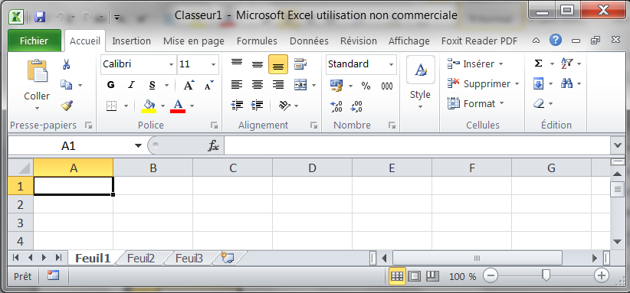

Fractionnement

Outil

Zoom

Barre d’état

Onglet du ruban

Sélecteur de feuille

Barre de titre

Raccourci vers une fenêtre de paramètrage

Ruban

1. L’extension d’un nom de fichier correspond aux 3 ou 4 caractères qui se trouvent tout à la fin, après un point.